Приложение 1.

Методический материал для урока по теме « Класс Паукообразные».

Разработала учитель биологии моу сош №1 гор. Твери Лузина Е.Г.

Задание для группы 1
Спланируйте работу группы и подготовьте выступление используя полученный материал по плану.
План:
- Название класса.
- Особенности класса (3-4 признака).
- Описание одного вида из этой группы.

Краткий конспект вашего выступления и состав группы , запишите на выданном бланке.

Класс Паукообразные
Общая характеристика класса. К классу относятся сухопутные животные, за исключением некоторых групп, вторично перешедших к обитанию в воде. Представителями класса являются пауки, сенокосцы, скорпионы, клещи и др.
У паукообразных верхний слой хитинизированной кутикулы содержит воскоподобные и жироподобкые вещества, резко уменьшающие потери влаги организмом. Тело паукообразных, чаще всего расчленено на головогрудь, несущую конечности, и безногое брюшко. Усики отсутствуют. На головогруди расположено шесть пар конечностей, из них две пары —ротовые конечности, чаще всего участвующие в захвате пищи. Первая пара — хелицеры — имеют вид клешней (у скорпионов, сенокосцев), крючков (у пауков) или режущих стилетов (у клещей). У многих паукообразных на вершине хелицер открывается проток ядовитой железы. Вторая пара — членистые ногощупики. Остальные четыре пары — типичные ходильные конечности с коготками на конце. На брюшке конечности отсутствуют. У некоторых паукообразных гомологами брюшных конечностей являются паутинные бородавки. У пауков они располагаются по бокам от анального отверстия в виде трех пар бугорков, пронизанных многочисленными трубчатыми протоками, которые отходят от разнотипных паутинных желез брюшка. Выделяемая ими паутина — белковая жидкость, застывающая на воздухе в виде тонких нитей.
Паукообразные — преимущественно хищные животные. Большинству из них свойственно внекишечноепищеварение. С помощью секрета ядовитой железы они убивают добычу, а затем в тело жертвы вводят еще и секреты пищеварительных желез. Затем жидкую полупереваренную пищу они всасывают мускулистой глоткой, действующей как насос.
Органы чувств разнообразны: простые глаза, органы обоняния, вкуса, осязания, химического чувства и др.
Все паукообразные раздельнополые. Оплодотворение внутреннее, развитие прямое (кроме клещей, имеющих личиночную стадию).
Класс Паукообразные (Arachnida) подразделяется на отряды: 1) Пауки (Aranei), 2) Скорпионы (Scorpiones), 3) Сольпуги, или Фаланги (Solifugae), 4) Паразитиформные клещи (Parasitiformes), 5) Акариформные клещи (Acariformes) и др.
Появление паукообразных произошло в кембрийский период палеозойской эры от одной из групп трилобитов, которая вела прибрежный образ жизни. Паукообразные – самые древние из наземных членистоногих. К настоящему времени нет доказательств единого происхождения отрядов паукообразных. Считается, что этот класс объединяет несколько самостоятельных эволюционных линий развития сухопутных хелицеровых.

Задание для группы № 2

Спланируйте работу группы и подготовьте выступление используя полученный материал по плану.

План:

4. Название отряда.

5. Особенности отряда (2-4 признака).

6. Описание одного вида из этой группы.

7. Приведите 1-2 интересных факта об этой группы.

Краткий конспект вашего выступления и состав группы , запишите на выданном бланке.

Характеристика отряда Клещи
Клещи относятся к паукообразным беспозвоночным животным. Сейчас известно около 50 тысяч видов клещей. Длина их тела очень маленькая и редко достигает 0,4 мм. Тело клещей может быть как цельное, так и разделённое на две части. Клещи, как и пауки, имеют шесть пар конечностей: из них четыре пары ходильных ног и две пары челюстей. Среди них самым распространённым можно считать чесоточного зудня, который является возбудителем такой болезни, как чесотка. Клещ поселяется на теле и, проделывая тоненькие ходы, заражает человека.
По величине эти представители членистоногих редко достигают 3 мм, в основном размеры клещей колеблются от 0,1 до 0,5 мм. Как и положено паукообразным, у клещей отсутствуют крылья. Взрослые клещи имеют 4 пары ног, а у экземпляров, не достигших половой зрелости, наблюдается три пары лапок. Не имея глаз, клещи ориентируются в пространстве при помощи хорошо развитого сенсорного аппарата, благодаря которому они могут ощущать запах жертвы за 10 метров. По строению тела все виды клещей можно разделить на кожистых, со сросшимися головой и грудью, и твердых (панцирных), у которых голова к туловищу прикреплена подвижно. Снабжение кислородом тоже зависит от строения тела: первые дышат через кожу или трахеи, а у панцирных есть специальные дыхальца.По способу питания клещи делятся на:
- сапрофагов, питающихся органическими остатками
Сапрофаги приносят пользу, участвуя в образовании гумуса. Питающиеся соком растений, клещи паразиты наносят огромный вред сельскому хозяйству, кроме того они могут уничтожить запасы зерновых или муки.
- хищников, паразитирующих на животных и растениях
Кровососущие клещи хищники поджидают жертву, устроившись в засаде на травинках, веточках и палочках. С помощью лапок, снабженных коготками и присосками, прикрепляются к ней, после чего перебираются к месту питания (пах, область шеи или головы, подмышки). Причем жертвой клеща может быть не только человек, но и другие растительноядные клещи или трипсы.
Укус клеща может быть очень опасен, так как клещи — переносчики болезней, в том числе энцефалита. Без пищи клещи могут обходиться до 3 лет, но при малейшей возможности проявляют чудеса прожорливости и могут увеличиться в весе до 120 раз. Продолжительность жизни клеща зависит от вида. К примеру, клещи домашней пыли или пылевые клещи живут 65-80 дней. Другие виды, например таежный клещ, живут до 4 лет. Без пищи клещи могут жить от 1 месяца до 3 лет.

Задание для группы № 3

Спланируйте работу группы и подготовьте выступление используя полученный материал по плану.

План:

1. Название отряда.

2. Особенности размножения и развития клещей.

3. Описание одного вида из этой группы.

4. Первая помощь при укусе клеща.

Краткий конспект вашего выступления и состав группы , запишите на выданном бланке.

Размножение клещей. Стадии (цикл) развития клещей.
Большинство клещей являются яйцекладущими, хотя встречаются живородящие виды. Как у всех паукообразных, у клещей присутствует четкое разделение на самок и самцов. Самый интересный жизненный цикл отслеживается у кровососущих видов. Выделяют следующие стадии развития клеща:
- Яйца
- Личинка
- Нимфа
- Взрослая особь
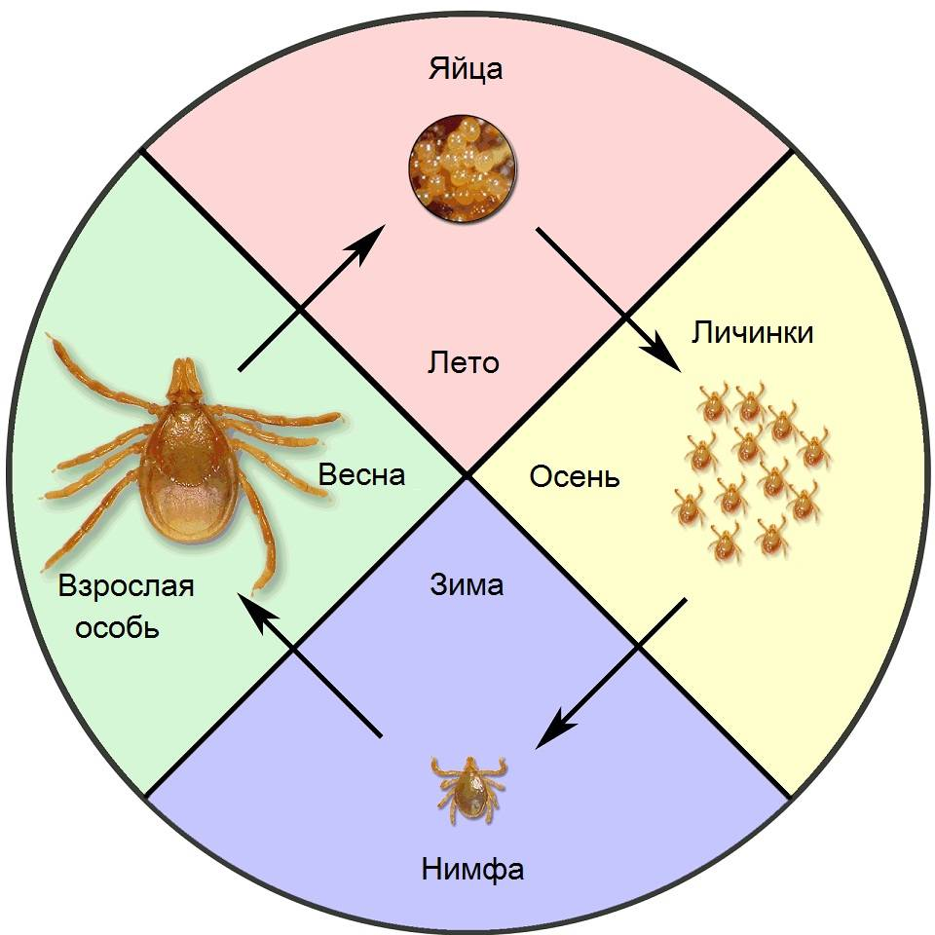

Укус клеща – это не только неприятное, болезненное ощущение, сопровождающееся зудом, жжением и покраснением кожи. Часто со своей токсичной слюной клещ передает человеку или животному очень опасные, а порой и смертельные заболевания:

Каковы симптомы и признаки укуса клеща у человека?
– повышение температуры до 37-38 градусов, покраснение места укуса, сонливость и слабость, зуд, озноб, ломота в суставах, светобоязнь, отек Квинке (отек век, губ и других частей тела), увеличение лимфоузлов.
– также могут присутствовать головная боль, тошнота и рвота, затрудненное дыхание, галлюцинации.

Что делать, если укусил клещ? Первая помощь.

Во-первых, вонзившегося клеща нельзя раздавливать, необходимо как можно оперативней извлечь его из кожи, причем обязательно полностью. Для этого можно применить один из методов, предварительно обработав пораженное место антисептиком (перекисью водорода, йодом и т. д.):
- обильно смажьте торчащую наружу часть тельца клеща растительным маслом и подождите 3-5 минут. У паразита органы дыхания находятся именно в хвостовой части, поэтому он, задыхаясь, невольно будет стремиться выбраться наружу.
Обязательно сохраните клеща (положите его в полиэтиленовый пакет), чтобы можно было провести исследование в лаборатории и выявить, был ли это энцефалитный клещ или нет. От этого зависит тяжесть последствий для укушенного человека или животного и дальнейшая терапия.
После укуса клеща необходимо обязательно обратиться в медпункт или вызвать скорую помощью. Дальнейшее лечение должен назначить профессиональный врач.

Средства защиты от клещей.
Оптимальной защитой от нападения клещей считаются репелленты, которых современнаяхимическая промышленность предлагает в многогранном ассортименте. При отсутствии подобных препаратов можно попробовать ограничить вторжение клещей народными средствами:
- клещи не любят запах герани, бархатцев и лаванды: положите кустики этих растений в карманы одежды, если вам предстоит ехать на природу;
- используйте максимально интенсивные по запаху эфирные масла (розмариновое, гвоздичное, мятное, эвкалиптовое), чуть смазывая ими запястья рук и предметы гардероба.
- не забывайте: в качестве профилактики укуса клещей в медицинских учреждениях проводят вакцинацию, уберегающую вас от самой страшной опасности – клещевого энцефалита.

Виды клещей. ( материал выдаётся группе №2 и №3).
Иксодовые клещи: тело взрослых особей покрыто твердыми хитиновыми пластинками и отличается довольно внушительными размерами – клещи данного вида часто достигают 2,5 сантиметров в длину. Иксодовые клещи обитают в широтах с умеренным климатом, встречаясь в листве деревьев и различных кустарников на территории всего евразийского континента. Этот вид клещей «с удовольствием» паразитирует на лесных и домашних животных, на крупном рогатом скоте, не брезгует при этом и человеком: прицепившись к кожным покровам своей жертвы, он готов питаться кровью от нескольких дней до 2-3 недель. Самка иксодового клеща очень плодовита и способна откладывать за сезон 17 тысяч яиц.
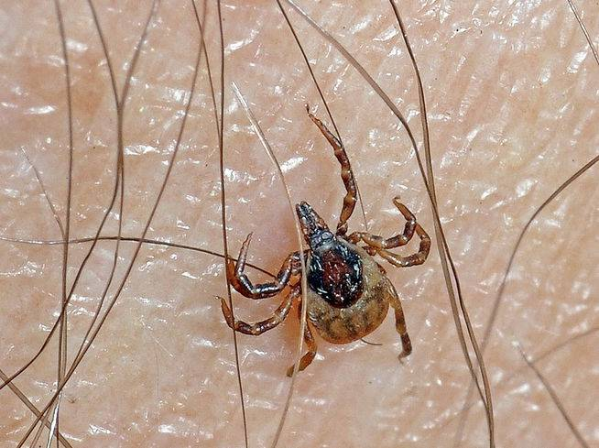

Чесоточный клещ – паразит, вызывающий малоприятное и порой трудноизлечимое заболевание – чесотку. Доставляет массу хлопот и животным, и человеку, проделывая в их коже мельчайшие ходы, питаясь кожным секретом и вызывая сильнейший зуд и покраснения. Срок жизни этого клеща варьируется от 1 до 1,5 месяцев, однако заданный период самка успевает неоднократно отложить яйца.
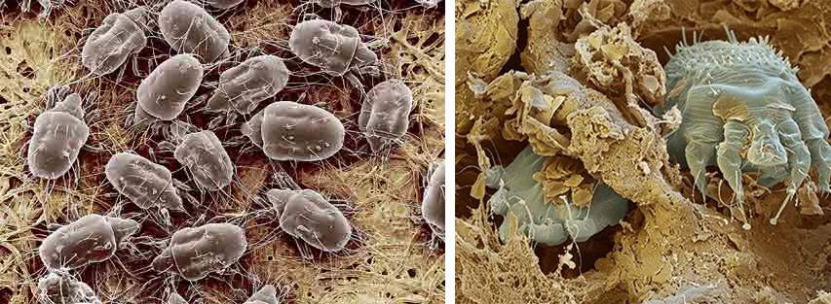
Ушной клещ. Главные «кормильцы» этого паразита – кошки и собаки. Для человека он безопасен, а вот животным доставляет много неприятных ощущений в виде расчесывания ушных раковин с их последующим воспалением.
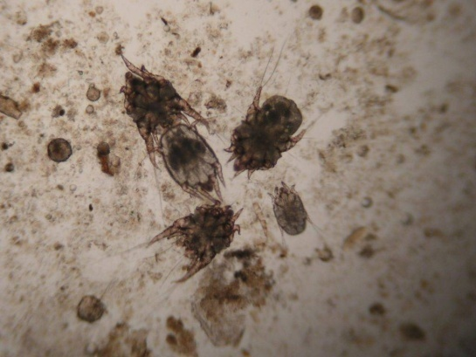

Пылевой клещ (постельный, бельевой). На живых организмах не паразитирует, так как питается отшелушившимся эпидермисом, скоплениями пыли, пуха или перьев. Является одним из причин астмы у человека. Этот вид клещей довольно плодовит: за четыре месяца жизни самка откладывает порядка 350 сотен яиц.
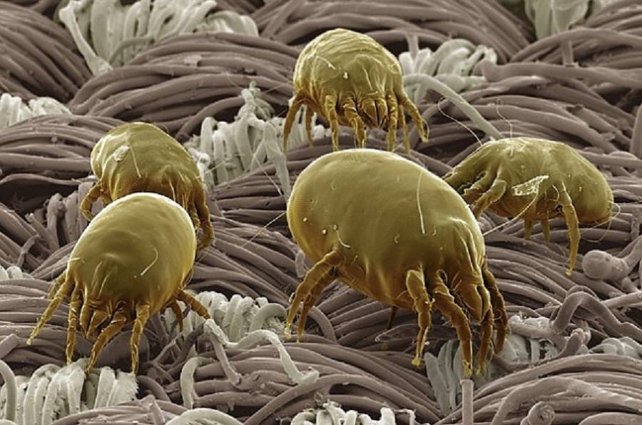

Амбарный (мучной, хлебный) клещ. Для человека, в принципе, безопасен, а вот для запасов зерна или муки является серьезным вредителем: продукция засоряется отходами жизнедеятельности мучного клеща, что приводит к ее загниванию и образованию плесени.
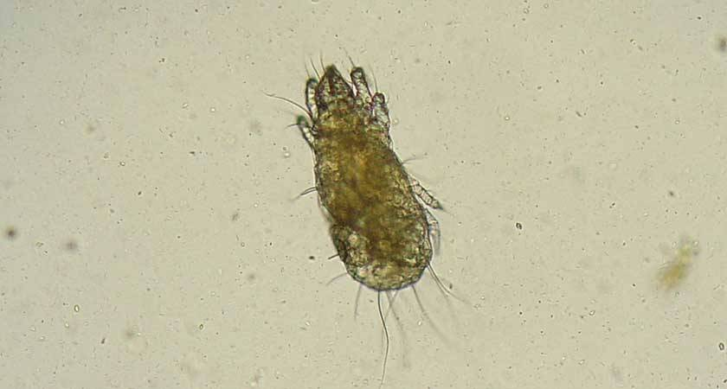

Интересные факты о клещах:
- Самый маленький клещ имеет размер 0,08 мм. Именно поэтому данный подвид занесен в Книгу Рекордов Гиннеса.
- Если взять 3 взрослых особей, размер которых не превышает 0,2 мм, то они будут выглядеть как точка, которая обычно ставится в конце предложения.
- Клещи, входящие в надсемейство Argasidae, имеют необычное явление, которое называется омовампиризм. Это означает, что голодные клещи нападают на представителей своего рода, дабы насытиться кровью, которую особь-соперник недавно приняла в пищу.
- При рождении ни один клещ не является носителем опасных болезней. Данную функцию клещи получают только после паразитирования.
- Самки иксодового вида клещей съедают в сотню раз больше еды, нежели самец. В результате насытившаяся особь становится в 150 раз крупнее голодной.
- Клещи способны откладывать абсолютно неоплодотворенные яйца, из которых в дальнейшем появляется жизнеспособное потомство. Это называется партеногенезом, данный фактор дает возможность продолжать род даже в отсутствие полового партнера.
- Взрослая особь клеща легко переносит полное отсутствие пищи на протяжении двух лет, причем такая голодовка не причиняет паразиту никакого вреда.

Задание для группы № 4

Спланируйте работу группы и подготовьте выступление используя полученный материал по плану.

План:

1. Название отряда.

2. Особенности отряда (2-4 признака).

3. Описание одного вида из этой группы.

4. Приведите 1-2 интересных факта об этой группы.

Краткий конспект вашего выступления и состав группы , запишите на выданном бланке.

Краткая характеристика отряда скорпионы
Скорпионы относятся к типу членистоногих паукообразных животных. Насчитывается более 1200 видов животных. Тело скорпионов также как и пауков состоит из двух отделов: головогруди и брюшка. Всё тело скорпионов покрыто специальным защитным покровом – хитином, который состоит из азотистого органического вещества. Скорпионы имеют четыре пары ног и пару клешневидных конечностей. Яд скорпиона расположен в хвостовой части тела, и делится на два вида. Первый из них просто парализует свою жертву, а второй, если во время не найти противоядие может привести к смерти как животное так и человека. Встретиться со скорпионом вполне реально на любом участке суши, за исключением, разве что, районов Арктики, Антарктиды и островов Новой Зеландии. Они вполне комфортно чувствуют себя в жарком и умеренном поясе, в тропической и субтропической зоне, скрываясь от дневного солнца в расщелинах, под камнями или почти полностью закапываясь в песок. С наступлением ночи скорпионы выходят на охоту. По своей природе скорпион – хищник, поэтому он питается исключительно насекомыми (пауками, многоножками, кузнечиками, тараканами), а если повезет – мелкими грызунами, ящерицами и мышами. Внешний вид скорпиона довольно устрашающий: головогрудь, широкую спереди и слегка сужающуюся к месту соединения с удлиненным сегментированным брюшком, венчает пара внушительных клешней, служащих инструментом для захватывания долгожданной добычи. Еще одна пара конечностей скорпиона стала рудиментом, расположена у самого рта и выполняет функцию челюстных органов – жвал. Остальные четыре пары ног скорпиона, прикрепленных к нижней части брюшка, обеспечивают ему достаточно высокую скорость передвижения по зыбкому песку в пустыне или по каменистым почвам в горной местности.
К последнему сегменту брюшка примыкает сравнительно небольшой членик-капсула грушевидной формы с железами, вырабатывающими яд. Яд скорпиона очень опасен, скорпион впрыскивает его в свою жертву при помощи острой иглы. Тело скорпиона покрывает очень прочный хитиновый панцирь, поэтому у него практически нет врагов, способных причинить ему вред.

Виды скорпионов

Императорский скорпион (лат.Pandinusimperator) является настоящим гигантом среди своих сородичей. Длина тела может достигать 10-15 см, а вместе с хвостом и клешнями превышать и все 20 см. Для императорских скорпионов характерна черная окраска с заметным темно-зеленым отливом. Клешни, которыми они захватывают и удерживают добычу, толстые и широкие. В естественных условиях могут прожить до 13 лет. Обитает этот вид скорпионов в тропических лесах стран Западной Африки. Убежища, в которых они пережидают дневную жару, устраивают в развалах камней, под опавшей корой деревьев или в вырытых норах. Рацион молодых императорских скорпионов состоит из некрупных насекомых, взрослые особи могут нападать на небольших земноводных и мышей.
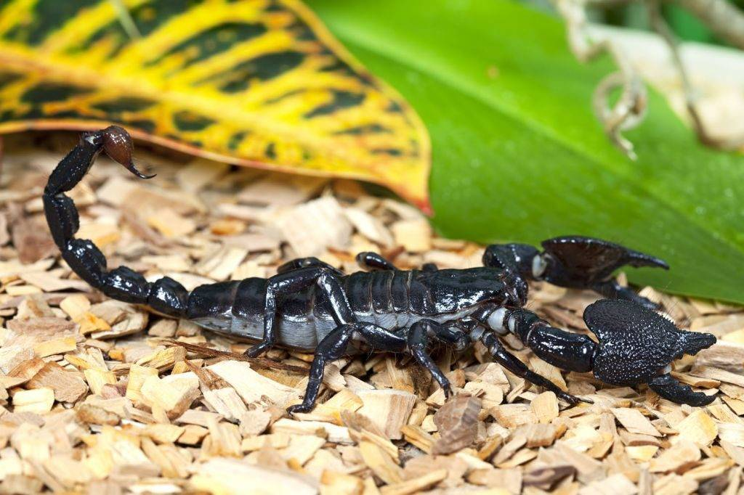
Императорский скорпион

Древесный скорпион (лат.Centruroidesexilicauda) имеет несколько разновидностей, окраска которых может быть как монохромной (разные оттенки желтого цвета), так и с черными полосками или пятнами. Длина тела взрослых особей без хвоста достигает 7,5 см. Клешни древесных скорпионов тонкие и длинные, а толщина хвоста не превышает 5 мм. Этот вид скорпионов распространен в лесах Северной Африки, пустынях США и Мексики. В отличие от своих сородичей по отряду древесные скорпионы не роют нор. Место для укрытия они находят под кусками древесной коры, в расщелинах скал или в жилище человека. Такое соседство довольно опасно потому, что укус скорпиона древесного может оказаться смертельным для детей, стариков и людей с ослабленным здоровьем. Питаются скорпионы мелкими и крупными насекомыми, молодыми мышами и ящерицами. Часто нападают на сородичей.
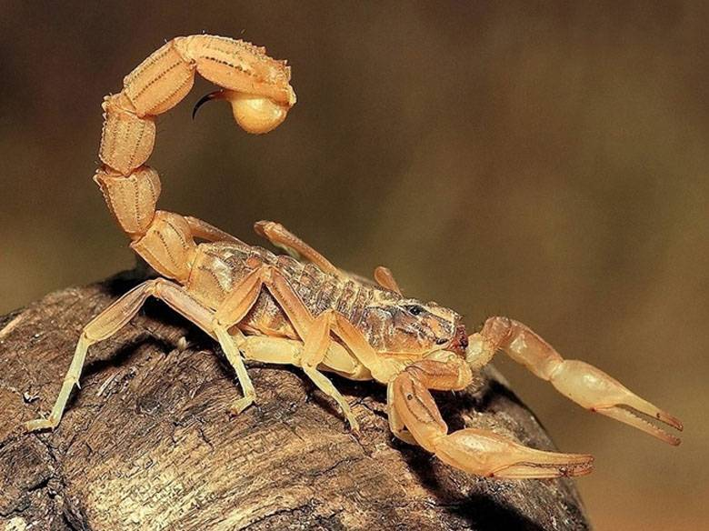
Древесный скорпион
(Андроктонус толстохвостый) (лат.Androctonuscrassicauda) широко распространен в пустынных местностях Объединенных Арабских Эмиратов и достигает в размерах 12 см. Окраска особей может быть не только разных оттенков черного цвета, но и варьироваться от оливково-зеленого до красно-коричневого. Днем скорпионы укрываются в норках, под развалами камней, расщелинах домов и заборов возле мест обитания человека. Рацион этого вида скорпионов состоит из крупных насекомых и мелких позвоночных.
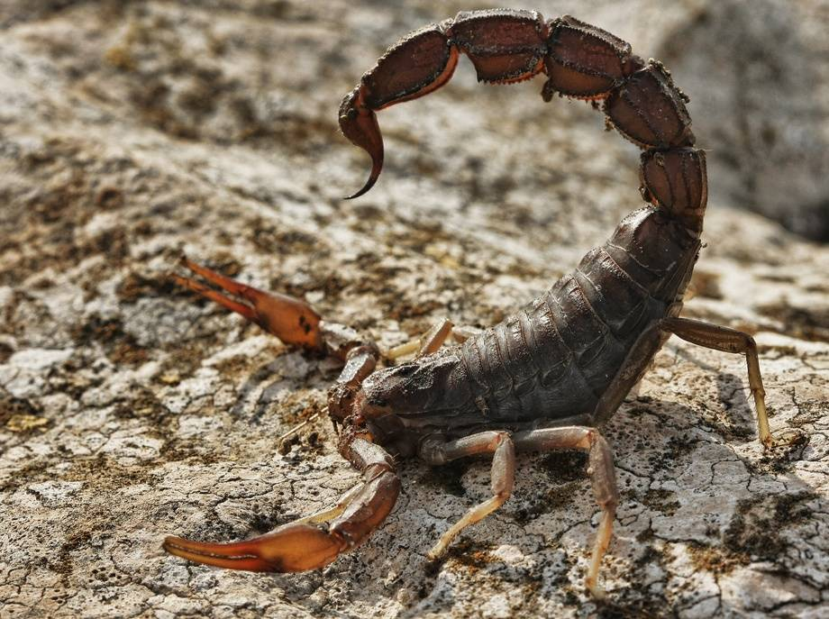
Черный толстохвостый скорпион

Интересные факты о скорпионах:
- Найденные учеными фрагменты ископаемых останков скорпионов предполагают их существование на Земле более 400 миллионов лет назад;
- Скорпионы прекрасно выдерживают экстремальные температуры: в процессе опытов ученые замораживали представителей этого семейства при 25 градусах ниже нуля в течение суток, затем «отогревали» и с изумлением наблюдали довольно проворно убегающего скорпиона;
- После спаривания самка иногда убивает и с отменным аппетитом поедает своего ухажера.

Задание для группы № 5

Спланируйте работу группы и подготовьте выступление используя полученный материал по плану.

План:

1. Название отряда.

2. Особенности отряда (2-4 признака).

3. Описание одного вида из этой группы.

4. Приведите 1-2 интересных факта об этой группы.

Краткий конспект вашего выступления и состав группы , запишите на выданном бланке.

Характеристика отряда Паук
Их первые представители появились на планете приблизительно 400 миллионов лет назад. Учеными описано более 42 000 видов пауков. На территории стран СНГ известны около 2900 разновидностей. Пауки обитают повсеместно и распространены во всех уголках земного шара. Не живут они только в районах, где поверхность земли круглый год скрыта под ледяным панцирем. Число видов в странах с влажным и жарким климатом больше, чем в умеренном или холодном. За исключение нескольких видов, пауки являются наземными жителями и обитают в построенных гнездах или норках, проявляя активность ночью.Тело паукообразных состоит из двух частей:
- Головогрудь, покрытая панцирем из хитина, с четырьмя парами длинных суставчатых ног. Кроме них здесь расположена пара ногощупалец (педипальп), используемых половозрелыми особями для спаривания, и пара коротких конечностей с ядовитыми крючками – хелицерами. Они являются частью ротового аппарата. Количество глаз у пауков колеблется от 2 до 8.
- Брюшко с расположенными на нем дыхательными отверстиями и шестью паутинными бородавками для плетения паутины.
Размер пауков в зависимости от вида колеблется от 0,4 мм до 10 см, а размах конечностей может превышать 25 см.
Окраска и рисунок на особях разного вида зависят от структурного строения покровов чешуек и волосков, а также наличия и локализации различных пигментов. Поэтому пауки могут иметь как тусклый одноцветный, так и яркий окрас различных оттенков. Пауки – довольно оригинальные существа, которые очень интересно питаются. Некоторые виды пауков могут не есть длительное время – от недели до месяца и даже года, но уж если начнут, то мало что останется. В зависимости от вида и размера пауки добывают пищу и питаются по-разному. Одни пауки плетут паутину, тем самым организуя хитроумные ловушки, которые насекомым очень сложно заметить. В пойманную добычу впрыскивается пищеварительный сок, разъедающий ее изнутри. Через некоторое время «охотник» втягивает в желудок образовавшийся «коктейль». Другие пауки во время охоты «плюются» клейкой слюной, тем самым притягивая к себе добычу.
В задней части брюшка паука располагается от 1 до 4 пар паутинных желез (паутинных бородавок), из которых выделяется тонкая ниточка паутины. Это особый секрет, который в наше время многие называют жидким шелком. Выходя наружу из тонких прядильных трубочек, он твердеет на воздухе, а получившаяся в результате ниточка оказывается такой тонкой, что ее довольно сложно увидеть невооруженным глазом.
Пауки являются раздельнополыми особями, причем самка гораздо крупнее самца. После выполнения «брачного танца» и оплодотворения паук самец спешно ретируется и через некоторое время умирает.
По истечении двух с половиной месяцев самка паука откладывает яйца, и через 35 дней появляются маленькие паучата, живущие до первой линьки в паутине. Половой зрелости самки достигают в 3-5 летнем возрасте.Виды пауков
Апулийский тарантул (лат.Lycosatarantula) — вид пауков, принадлежащих к семейству пауков-волков (лат.Lycosidae). Обитает на просторах Южной Европы: часто встречается в Италии и Испании, роет норы полуметровой глубины в Португалии. Размеры тарантула внушительные – до 7 см в длину, особи обычно окрашены в рыжие, реже – в коричневые тона, на тельце имеется несколько поперечных полосок светлого цвета и одна продольная.

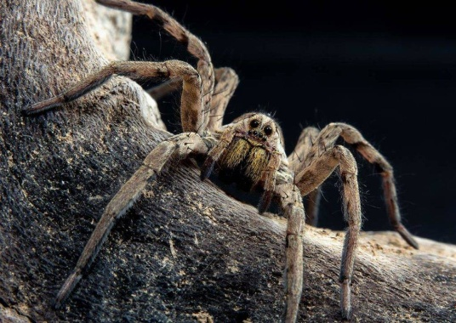

Черная вдова (лат.Latrodectusmactans) – это очень опасный и ядовитый вид пауков. Обитает в Австралии, Северной Америке, а также встречается в России. Размеры самок достигают 1 см, самцы значительно меньше. Тело черной вдовы имеет черный окрас, а на брюшке расположено характерное красное пятно в виде песочных часов. Самцы имеют коричневую окраску с белыми полосками. Укус черной вдовы смертельно опасен.
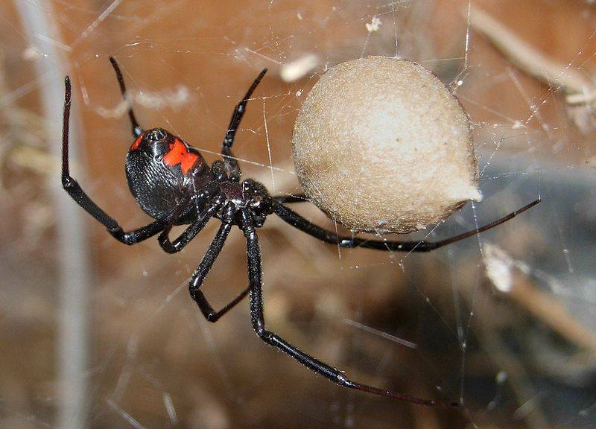
Каракурт (лат.Latrodectustredecimguttatus) – это вид смертельно ядовитых пауков из рода черные вдовы. Самка каракурта имеет размеры 10-20 мм, самец гораздо мельче и имеет размер 4-7 мм. На брюшке этого страшного паука расположено 13 красных пятнышек. У некоторых разновидностей пятна имеют окаймления. Некоторые половозрелые особи лишены пятен и имеют полностью черное блестящее тельце. Обитает каракурт в Киргизии, в Астраханской области, в странах Средней Азии, на юге России, Украины, в Причерноморье и Приазовье, на юге Европы, в Северной Африке. Также каракурт был замечен в Саратовской области, Волгоградской области, Оренбургской области, Курганской области, на юге Урала.
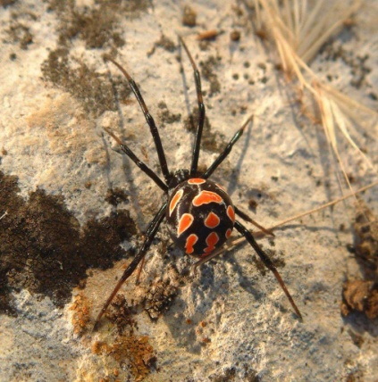

Водяной (серебряный) паук строит гнездо под водой, прикрепляя его с помощью паутинок к различным донным предметам. Свое гнездо он наполняет кислородом и использует в качестве водолазного колокола.
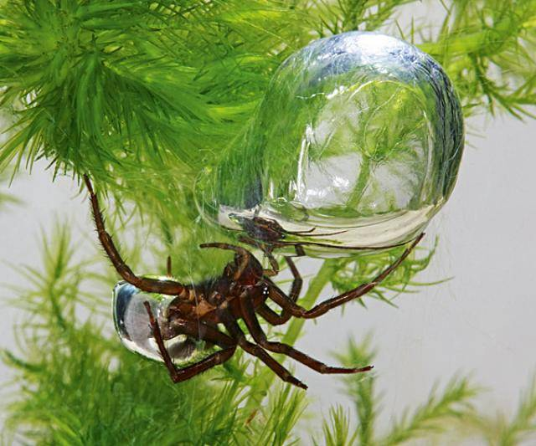
Водяной паук Argyronetaaquatica строит гнездо

паук-крестовик. 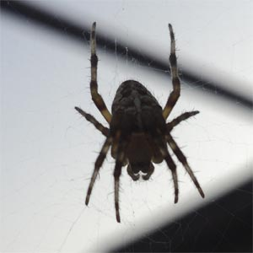

Своё название паук-крестовик получил из-за наличия белого крестообразного рисунка на спинной стороне тела. Тело этого животного состоит из двух отделов: головогруди и брюшка. Но брюшко сильно вздутое и не расчленённое. Усиков и сложных глаз у него нет. Имеет шесть пар конечностей: четыре пары ходильных ног и две пары челюстей. Все представители отряда пауки – хищные животные. Свою добычу паук убивает с помощью первой пары челюстей. Паук вонзается в добычу, в образовавшиеся ранки с ядовитых желёз стекает яд, который убивает жертву. Поедание добычи осуществляется с помощью второй пары челюстей.

Интересные факты о пауках:
- По данным статистики, 6% мирового населения страдают арахнофобией — боязнью пауков. Особо чувствительные натуры впадают в панику, увидев паука на фото или по телевизору.
- Устрашающего вида пауки – птицееды, имеющие размах лап до 17 см, на самом деле спокойные и неагрессивные, благодаря чему заслужили славу популярных домашних животных. Тем не менее, хозяева должны оберегать своих любимцев от стрессов, иначе паук сбрасывает свои яркие волоски, которые вызывают у человека аллергическую реакцию.
- Самыми ядовитыми пауками считаются черные вдовы, их разновидность — каракурты, а также бразильские пауки-солдаты. Яд этих пауков, содержащий мощные нейротоксины, мгновенно атакует лимфатическую систему жертвы, что в большинстве случаев приводит к остановке сердца.
- Многие ошибочно полагают, что яд тарантула смертелен для человека. В действительности, укус тарантула вызывает лишь небольшой отек, схожий с укусом осы.
- Преследуя жертву, некоторые виды пауков могут без остановок пробежать почти 2 км за 1 час.
- Пауки-рыболовы обладают способностью скользить по водной глади подобно водомеркам.
- Большинству видов пауков присуща индивидуальная форма сплетенной паутины. Домовые пауки плетут сети в виде воронки, для пауков-ткачей характерны угловатые сети.
- Пауки-рыси отличаются нехарактерным для пауков свойством: оберегая кладку, самки плюются на предмет угрозы ядом, хотя для людей данный яд не представляет опасности.
- История человечества тесно переплетена с образом паука, нашедшего отражение во многих культурах, мифологии и искусстве. Каждый народ имеет свои предания, легенды и приметы, связанные с пауками. Пауки упоминаются даже в Библии.
- В символизме паук олицетворяет коварство и безмерное терпение, а яд паука считается проклятием, несущим беду и смерть.

Задание для группы № ___
Спланируйте работу группы и подготовьте выступление используя полученный материал по плану.
План:
- Название отряда.
- Особенности отряда (2-4 признака).
- Описание одного вида из этой группы.
- Приведите 1-2 интересных факта об этой группы.

Краткий конспект вашего выступления и состав группы , запишите на выданном бланке.

Бланк для краткого ответа.
Группа №____
Состав группы :______________________________________________
Тема__________________________________________________________________

